La Campanya “Barcelona, amb l’Apartheid no” demana a la Sindicatura de Greuges que es posicioni sobre l’acord d’Agermanament de Barcelona amb Tel Aviv

Barcelona, 23 de febrer de 2022.- Les entitats que impulsen la campanya “Barcelona amb l’Apartheid no” han presentat aquest dimarts a la Sindicatura Municipal de Greuges de Barcelona una queixa contra l’agermanament de Barcelona amb la ciutat de Tel Aviv.

Fa molts anys que el moviment de solidaritat amb Palestina a Barcelona demana que es trenqui l’acord d’amistat i cooperació amb la ciutat de Tel Aviv, signat el 24 de setembre de 1998 per l’alcalde Joan Clos, amb la participació també del municipi de Gaza, en el marc de l’anomenat procés d’Oslo. En aquest gairebé quart de segle, s’ha constatat com aquell procés només ha servit perquè Israel imposés fets consumats, amb l’expansió de les colònies, el mur de l’apartheid, el bloqueig i els bombardejos contra la Franja de Gaza. El propi Ajuntament admet a la seva pàgina web que: “el foment de la col·laboració entre les societats de totes tres ciutats, per raons derivades del conflicte, mai s’ha pogut dur a terme”. L’acord, però, continua vigent segons confirma l’actual equip de govern, encara que l’Ajuntament de Tel Aviv va trencar relacions amb el de Gaza el 1998. Tanmateix, Israel continua utilitzant l’acord, anomenat agermanament per mostrar els llaços i la relació amb la capital catalana com es pot comprovar a la seva pàgina web.
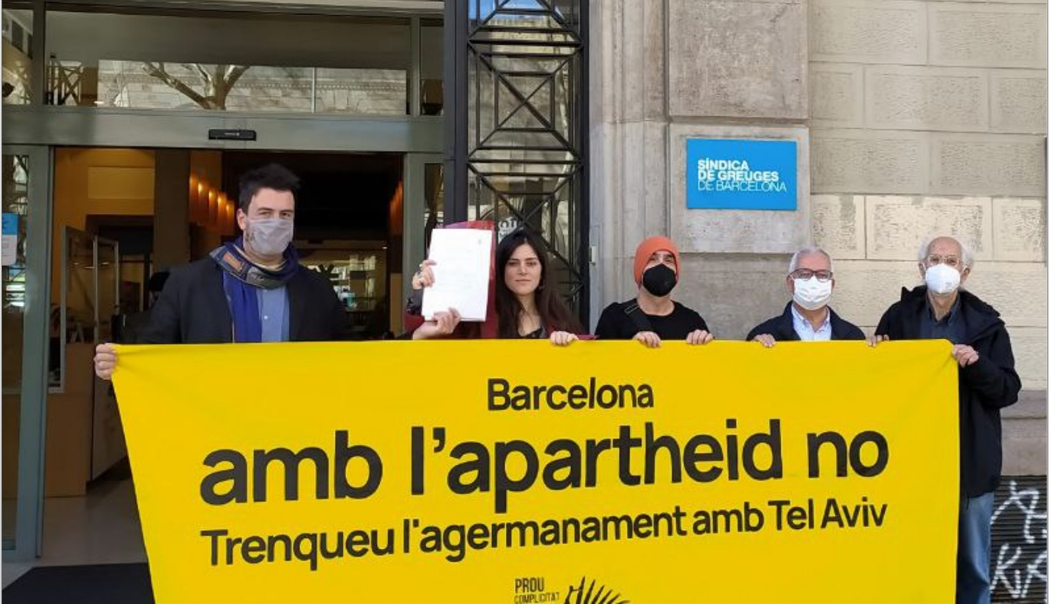

“Els acords internacionals amb l’Estat d’Israel, un règim d’apartheid com acrediten les principals organitzacions internacionals de defensa dels Drets Humans, contribueixen a la seva legitimació i perpetuen la impunitat”, ha apuntat Luca Gervasoni, president de Lafede.cat. “Tal i com diuen Amnistia Internacional i Human Rights Watch Israel és un estat d'apartheid i per això la ciutat de Barcelona s'hauria de replantejar i cancel·lar aquest agermanament.”

Ibrahim Beisani, de la Comunitat Palestina de Catalunya diu “el ple municipal, o la junta de govern, ha d’enviar el missatge a Israel que la impunitat s’ha acabat i que no pot tenir relacions amb la capital administrativa d’un estat que bombardeja, discrimina, espolia, assassina, empresona arbitràriament, assetja al poble palestí.”
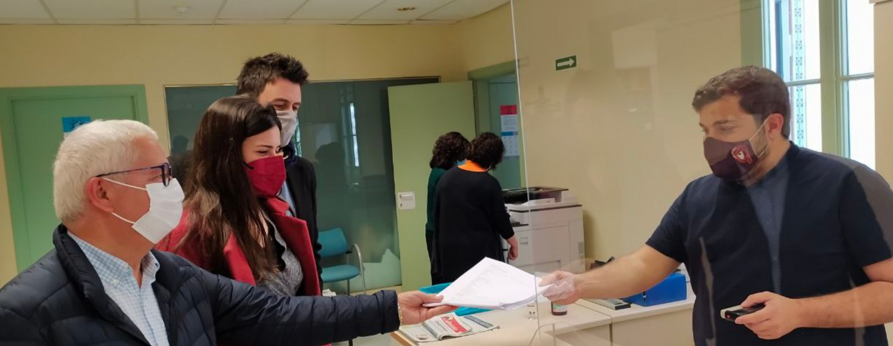

La campanya demana el posicionament jurídic del síndic David Bondia, sobre si l’acord “d’amistat i cooperació” entre Barcelona i Tel Aviv és compatible amb el pla director de Cooperació i també amb la Carta de Salvaguarda dels Drets Humans a la ciutat.
La Campanya “Barcelona amb l’apartheid no” té el suport de 105 entitats que el juliol de l’any passat van presentar un manifest reclamant a l’ajuntament de Barcelona la fi d’aquest agermanament.

—

Luca Gervasoni, President de LaFede.cat, 699 48 48 09
Alys Samson, membre de la Coalició Prou Complicitat amb Israel, 622 651 884

